# КИЇВСЬКИЙ НАЦІОНАЛЬНИЙ УНІВЕРСИТЕТ імені ТАРАСА ШЕВЧЕНКА



## ФАКУЛЬТЕТ ІНФОРМАЦІЙНИХ ТЕХНОЛОГІЙ

**Кафедра прикладних інформаційних систем**

**Звіт**

до виконання лабораторної роботи № 2

з дисципліни «**Архітектура комп’ютерів**»

на тему:

«Програмування розгалужень на асемблері NASM»

ВАРІАНТ № 14

**Виконано:**

студ. групи ПП-32, підгрупа 2

Шевлюк Вікторія

**Перевірено:**

Краснощок Віктор Миколайович

**Київ – 2022**

**Тема:** Програмування розгалужень на асемблері NASM

1. Написати програму знаходження значень функції:

w ={0, якщо x∈[-12,0), 1, якщо x=1, ∅, для всіх інших значень x.

де x – ініціалізована, w – неініціалізована змінні.

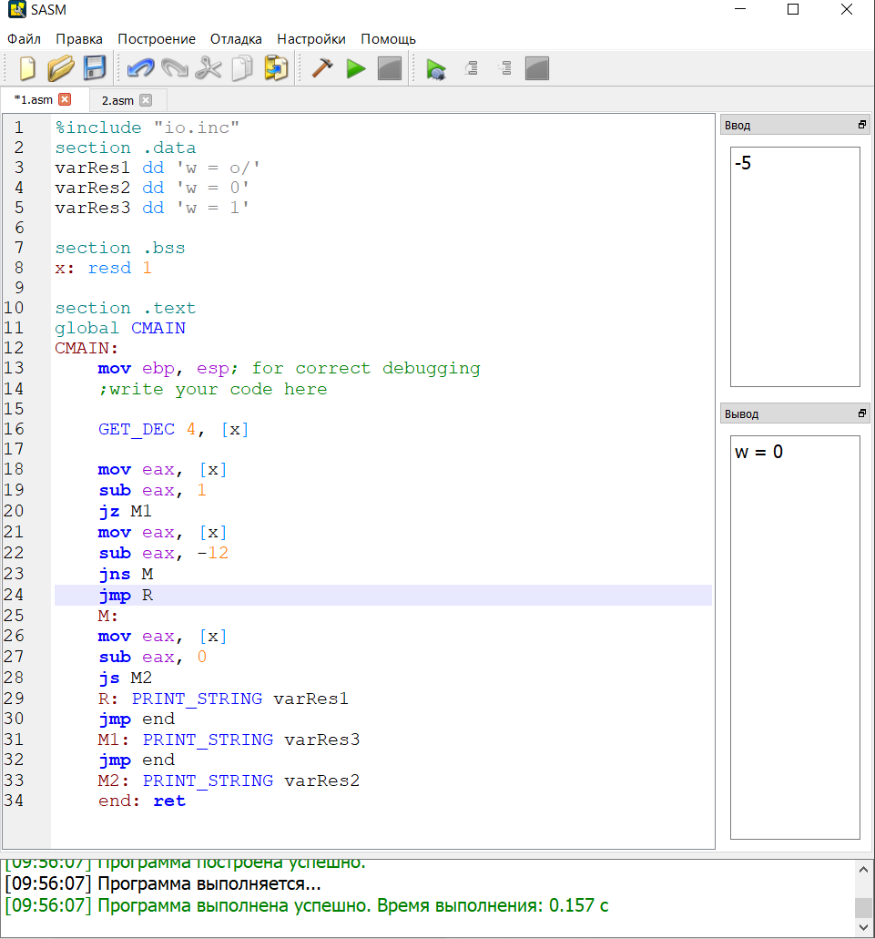

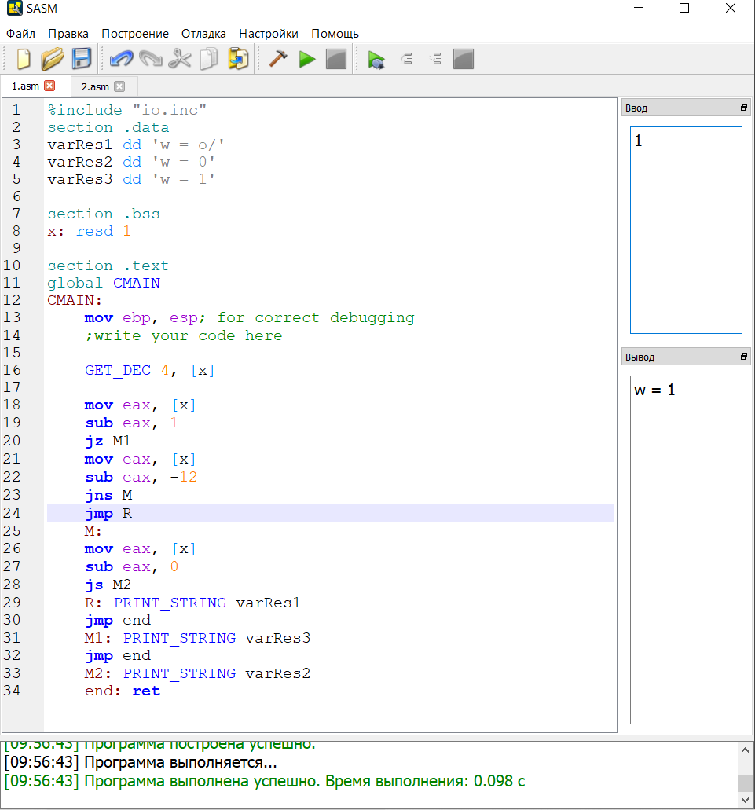

2. Написати програму, яка аналізує параметричне рівняння ax2+bx+c=0 (де a,b,c – константи, створені в секції ініціалізованих даних; x – ініціалізована змінна), вказуючи до рівнянь яких видів воно може зводитись за різних значень параметрів a,b,c. Результати аналізу вивести на екран, використовуючи макроси. Значення параметрів a, b, c беруться із пам’яті.

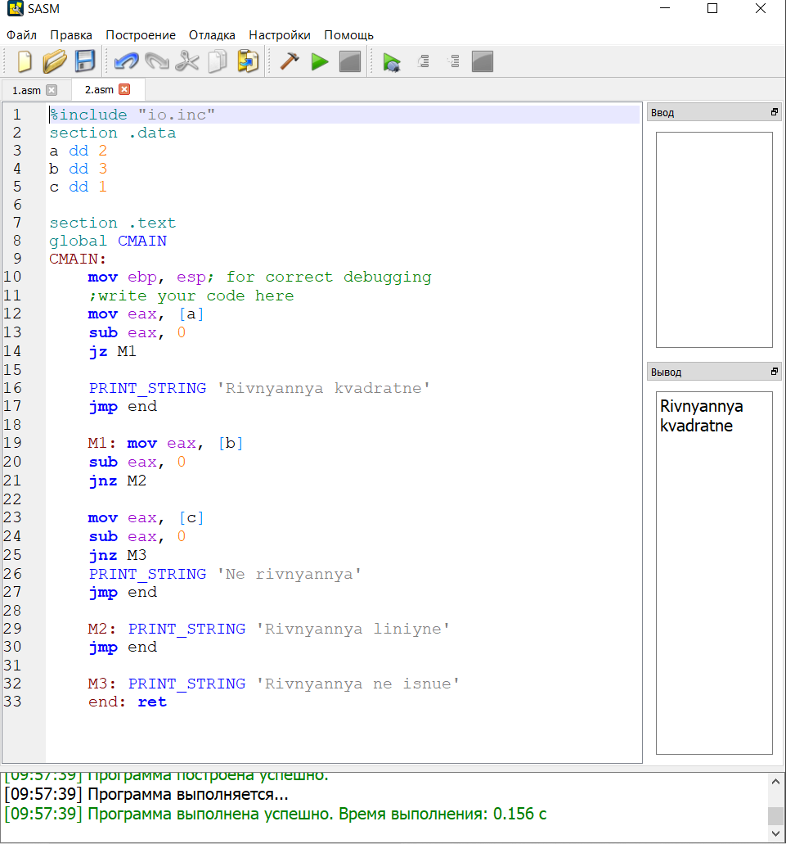

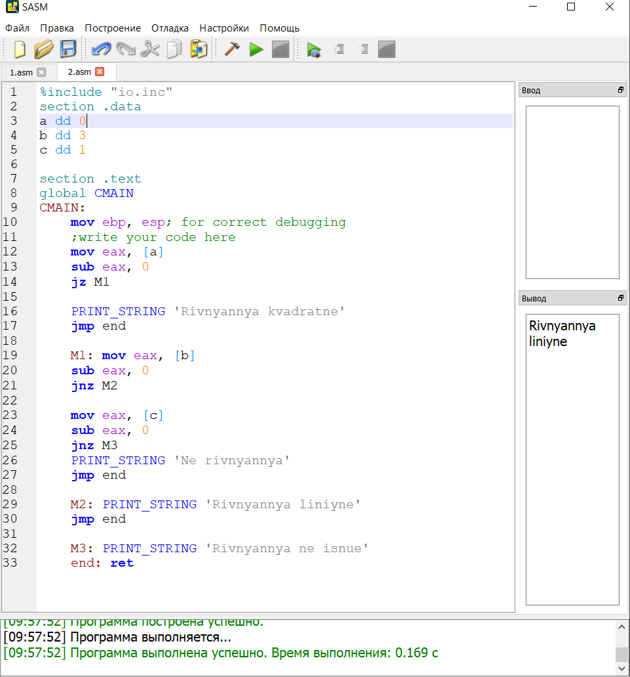

**Висновки**

В даній лабораторній роботі я ознайомилась з програмуванням розгалужень на асемблері NASM, використанням команд розгалужень на асемблері NASM.

Зважаючи на результати та власний досвід, вважаю мету роботи досягнутою, а завдання — виконаним.